洪 水 预 警

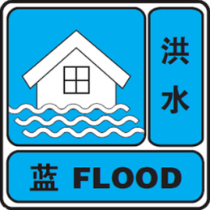

**2024年第21号**

**签发人：李松**

受前期降水及上游来水影响,浑河黄腊坨水文站（辽阳市灯塔市五星镇黄腊坨村）7月31日8时水位15.55米（相应流量1130立方米每秒），超过洪水蓝色预警标准。根据《辽宁省洪水预警发布管理办法》的规定，辽宁省河库管理服务中心（辽宁省水文局）发布洪水蓝色预警，请沿河各有关单位及社会公众加强防范。

辽宁省河库管理服务中心（辽宁省水文局）

7月31日8时40分